**Office2010 宏信任设置**

1.单击“文件”选项卡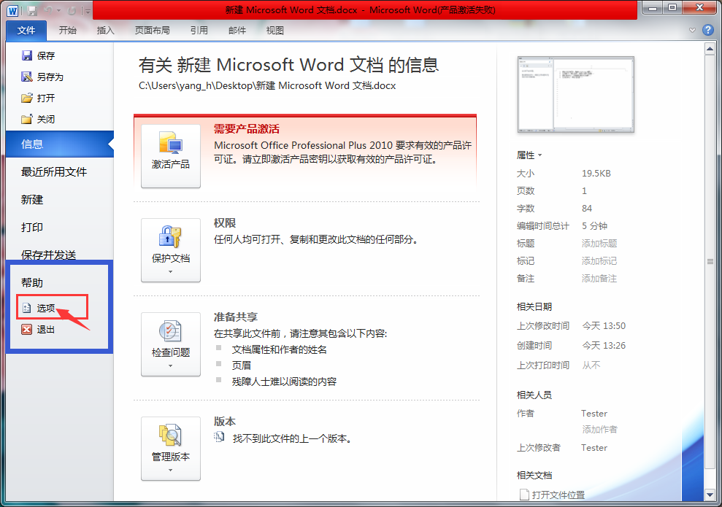

2. 单击“信任中心”，然后单击“信任中心设置”。

